**Fișe de lucru – Brăduțul de Crăciun de Loek Koopmans**

**Privește cu atenție imaginile de mai jos. Apoi răspunde la fiecare cerință, în scris.**

1. Despre ce este vorba în cartea Brăduțul de Crăciun?

2. Care sunt personajele acestei povești?

3. Dacă ai fi fost în locul brăduțului, ce dorință ți-ai fi pus?

___________________________________________________________________________________________________________________________________________________________________________________________________________________________________________________________________________________________________________________________________________________________________________________________________________________________________________________________________

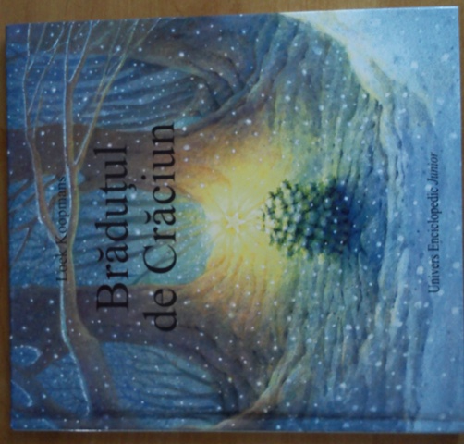

Ce cuvinte se potrivesc imaginii din stânga? Cu două dintre ele, alcătuiește căte o propoziție.

__________________________________________________________________________________________________________________________________________________________________________________________________________________________________________________________________________________________________________________________________________________________________________________________________________________________________________________________________

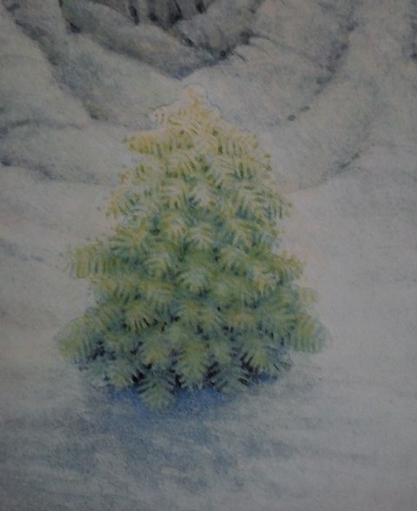

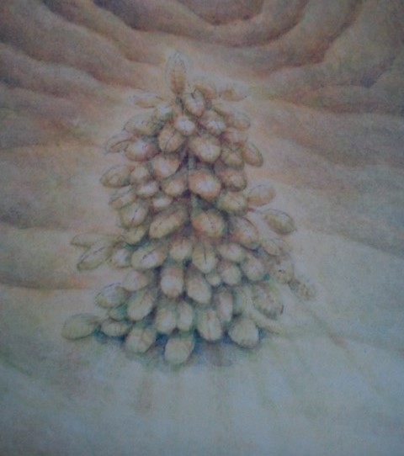

Ce cuvinte se potrivesc imaginii din stânga?

___________________________________________________________________________________________________________________________

Scrie cuvinte cu înțeles asemănător următoarelor cuvinte: copac, s-a trezit, pădure, poleit.

___________________________________________________________________________________________________________________________

Scrie cuvinte care crezi că se potrivesc imaginii din stânga.

___________________________________________________________________________________________________________________________

Scrie cuvintele cu sens opus cuvintelor: apus, a umple, desfrunzit, a cules.

__________________________________________________________________________________

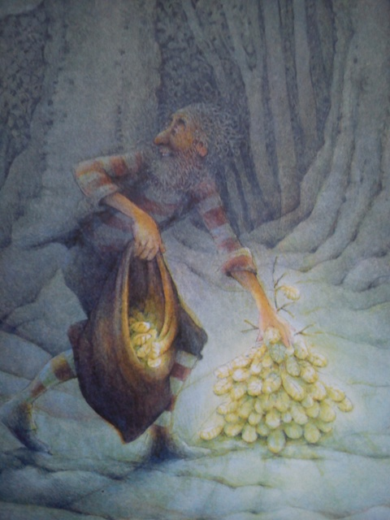

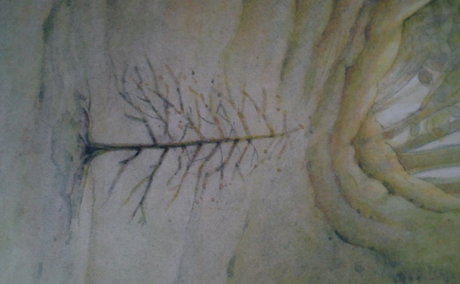

La ce te gândești atunci când vezi imaginea din stânga?

___________________________________________________________________________________________________________________________

Trece următoarele cuvinte la numărul singular.

crengi__________ ploi________________

ierburi__________ flori________________

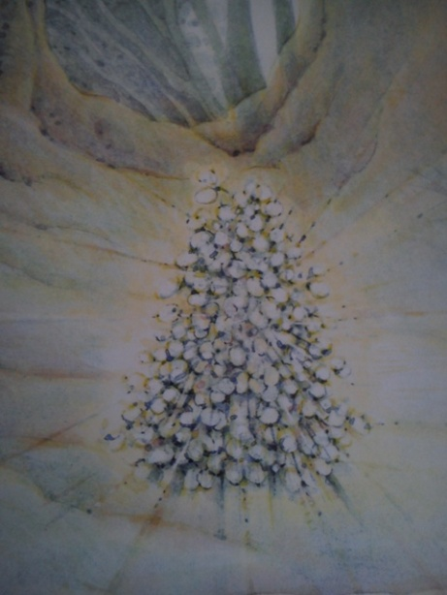

Ce cuvinte se potrivesc imaginii din stânga? Cu două dintre ele, alcătuiește propoziții.

________________________________________________________________________________________________________________________________________________________________________________________________________________________________________________________________________________________________________________________________________

Desparte în silabe următoarele cuvinte: rouă, viețuitoare, cicoare, iarbă.

___________________________________________________________________________________________________________________________

Scrie cinci cuvinte în care să folosești grupul de litere „uă”.

__________________________________________________________________________________

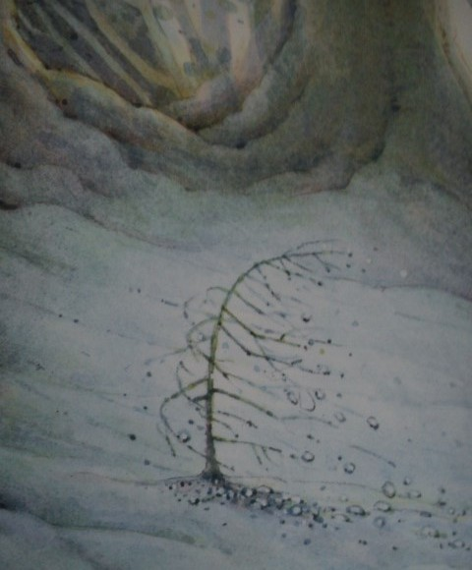

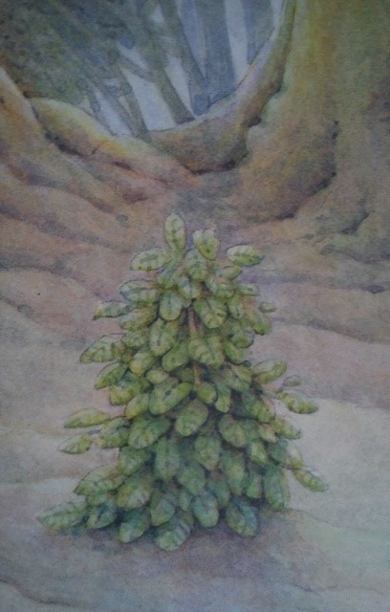

Scrie propoziții în care cuvântul „codru” să aibă înțelesuri diferite.

________________________________________________________________________________________________________________________________________________________________________________________________________________________________________________________________________________________________________________________________________

La ce te gândești când privești imaginea din stânga?

________________________________________________________________________________________________________________________________________________________________________________________________________________________________________________________________________________________________________________________________________

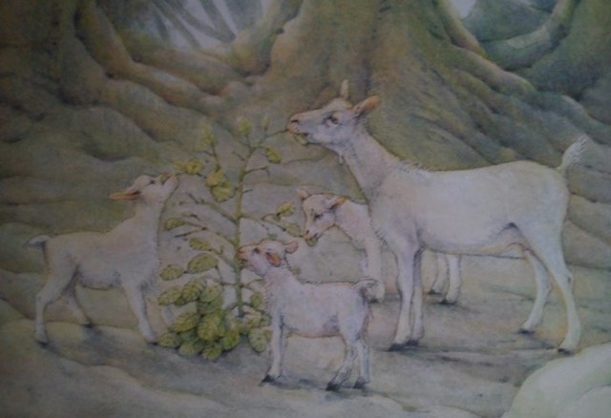

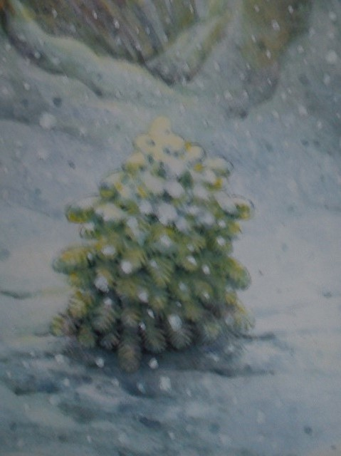

Formează cuvinte folosind ultima silabă a cuvântului precedent:

co**pac** –

frun**ze-**

o**măt –**

acușoa**re –**

Îți plac sărbătorile de iarnă? De ce?

_________________________________________________________________________________________________________________________________________________________________________________________________________________________________________________________________________________________________________________________________________________________________________________

